Муниципальное бюджетное дошкольное образовательное учреждение детский сад № 38 с. Отрадо – Кубанского муниципального образования Гулькевичский район

Сценарий праздника 8 Марта в детском саду «Волшебные шары с желаниями мам».

Подготовила: воспитатель
высшей категории Новикова Р.Е.

2024 г
Цели: воспитывать доброе и уважительное отношение к мамам, бабушкам.
Задачи: задать атмосферу праздника, хорошего настроения. Развивать речь, певческие способности, эстетический вкус, чувство прекрасного.
Атрибуты:
- воздушные шары;
- картинка со спорт инвентарем (клюшка, кегли, шайба);
- картинка с нотками.
- картинка с изображением кистей, красок.
- подарки маме и бабушке;

Звучит музыка, в зал входят дети.
Ведущая: Сегодня у нас так уютно, как дома. Смотрите, как лиц много в зале знакомых. К нам мамы пришли – рады видеть всех вас! И праздник веселый начнем мы сейчас!
Ребёнок 1. Он вам посвящен – самым милым и нежным, любимым, родным! Этот праздник всех женщин! Сердечный привет даже солнышко шлет И с нами для вас оно песню поет!
Ребенок 2. Солнце ярко светит людям в этот праздничный денек. «Дин-динь-дон», - поют сосульки, и смеётся ветерок.
Ребенок 3. Ручейки бегут, резвятся, лес проснулся ото сна, Птицы в воздухе кружатся: «Чик-чирик. Пришла весна!»
Ребенок 4. Этот праздник все мы любим – праздник бабушек и мам. Он весной приходит к людям и улыбки дарит нам!
Ребенок 5. Если спросят: «В целом свете, что всего милей? Я отвечу, что улыбка мамочки моей!
Ребенок 6. Что на свете согревает, как сама весна? Я отвечу: «Ну, конечно, мамины глаза!»
Ребенок 7. «Кто нежней всех в целом мире смотрит на меня?» Я отвечу: «Ну, конечно, мамочка моя!»
Песня «Зореньки краше»
Ведущая : Ребята, посмотрите у меня в руках воздушные шары. Как вы думаете зачем они мне?
Шары, не простые, а волшебные! В них собраны все желания мам наших ребят. Эти желания мне принесли весенний ветер, первая капель, озорные воробышки и важные голуби. Я целую неделю разбирала эти желания и обнаружила, что почти у всех мам они одинаковые. Что же мы с ними будем делать?
Ответы детей.
Но у наших девочек тоже есть желание, давайте узнаем его.
Танец «Три желания»
Ведущая: Итак мы узнали желания девочек, теперь пришла пора исполнять желания наших мам. Здесь и сейчас! И узнаем, чего хотят наши мамы. Вы хотите узнать, что же мамы хотят?
А как мы узнаем, если желания в шарах? Ну, это очень просто! Надо лопнуть шарик и найти записку с желанием.
Итак, желание №1!
Клюшка, кегли, шайба, мячик…. Подскажите, что это значит?
Ведущая:
Наши мамы все хотят
Видеть смелыми ребят,
Здоровыми и сильными,
И самыми спортивными!

Танец-флэш-моб «Эй, лежебоки!»

Ведущая: За вторым желанием
Пора без опоздания!
Лопнем шарик номер 2
Что в нем нам узнать пора!

На записке буквы в ряд
В ровных столбиках стоят.
Это значит, без сомненья,
Пора читать стихотворенья!

Наши мамы все хотят
Видеть умными ребят.
Мы их желанье выполняем,
И лучшие стихи читаем!

(дети читают стихи)
1. День весенний, солнечный
Маму поздравляем!
Жизни долгой, радостной
От души желаем!
2. Бабушки и мамы,
Счастья вам желаем!
С праздником весенним
Мы вас поздравляем!
3. Галстук с бабочкой поправим,
Утром встанем раньше мам.
За спиной цветочки спрячем
Для чудесных наших дам.
4. С праздником бабушки, мамы, сестренки,
Тети, подружки и просто девчонки!
Я вам всегда желаю быть счастливыми,
Сильными, добрыми, очень красивыми!
5. Солнышко пусть вам всегда улыбается!
Ваши мечты пусть скорее сбываются!
Ну, а себе я хочу пожелать,
Радовать вас и во всем помогать!

Ведущая: Пора записку доставать,
Вновь про желанье рассказать.
Опять секретные значки!
Причем здесь написано шалунишки?
Очень просто догадаться:
Что же девчонкам подарить?

Сценка «Что же девчонкам подарить»
Андрей: Что же девчонкам подарить, чтоб сразу наповал сразить?
Ведущая: Проблему, эту долго-долго мальчики решали.
Но время шло, а как им быть, они пока не знали.
Макар: Может, подарим им конфеты?
Женя: Чур, я дарю конфету Свете!
Никита: Нет, кариес не нужен им. Конфеты сами мы съедим.
Дима: Подарок лучше всех конфет – это хороший пистолет,
К примеру, «кольт» или «наган».
Даня: Пойми, девчонка – не пацан! Как с пистолетом ей играть, в мишуток плюшевых стрелять?
Андрей: Давайте им цветов нарвем.
Макар: Да где ж мы в марте их найдем?
Женя: И что же делать нам тогда?
Дима: С девчонками одна беда!
Даня: Я знаю, как нам поступить! Попробуем их удивить:
Решим, что в этот женский праздник их целый день никто не дразнит.
С утра приятные моменты – от нас для каждой комплименты…
Никита: (не понимая): С утра, а ну-ка повтори.
Женя: Ну, что-нибудь про красоту им ври.
Андрей (восхищенно): Вот это да! Какой ты хитрый! А дальше что?
Макар: Девчачьи игры.
Дима:(пренебрежительно, с возмущением): Нам с ними в куколки играть?
Андрей: Денек придется пострадать. Но мы ж мужчины! Вы согласны?
Кто «за»? (все поднимают правую руку) Ну, что ж, «единогласно».
(берут арку цветов)

Ведущая: Будем шарики взрывать,
Вновь желанья исполнять.
Что же здесь на этот раз?
Ну-ка, поглядим сейчас!
Ооо! Как рада я,
В пожеланиях- ИГРА!

Проводится эстафета «Мамины помощники»

2 команды по 4 участника. На противоположной стороне 2 стола, под ними разбросаны фантики от конфет, рядом -корзины с посудой, вазочкой, букетиком цветов, веник, совок.
1- участники подбегают к столу, накрывает стол скатертью, возвращаются в команду;
2- сервируют стол к чаю (расставляет посуду.)
3 – ставят вазочку, в нее букетик.
4- сметают фантики в корзину.
Побеждает команда, быстрее и аккуратнее выполнившая
задание.

Ведущая: Лопнуть шарик нам пора.
Посмотрите детвора.
Шарик, ручка, слово мама
Как вы думаете, зачем:

Ответ детей: портрет мамы.
Ведущая: правильно, а в этом нам помогут наши папы.
Папы маркером рисуют портрет мамы.
Настала пора еще для желания. Лопнуть шарик надо нам и желание узнать. На нем нарисована ромашка. Как вы думаете почему.
Правильно, это подарок от наших девочек для всех мама, бабушек, теть и сестер.
Танец «Ромашковое поле»

Ведущая: Лопнуть шарик нам пора, помогите, мамочки.
Интересно, что за знаки
Нарисованы сейчас?
Кисти, краски, лист бумаги…
Будет живопись у нас?
Дети.
1. Вы опять не угадали!
Мы давно нарисовали
То, что так хотелось нам,--
Все желанья наших мам!
2. Это мамины мечты!
Им понравятся цветы!
Исполняется желанье---
В нем уменье и старанье
3. И большой-большой секрет:
Не завянет наш букет!
Поспешите, поспешите,
Сказочный букет вручите!
(звучит музыка, дети вручают подарки мамам и бабушкам)
Ведущая: Мы исполнили желанья
Воспитателей и мам
И решили на прощанье
Подарить подарок вам.
Наш подарок --- пожеланье
Всех детей: пускай всегда
Мама будет молода!
Пусть ее не огорчают
Ни болезни, ни беда!
Пусть она всегда смеется!
Пусть всегда сияет солнце!
Пусть любимая земля
Никогда не знает зла!
Ну а мы вам обещаем….
Быть любимыми всегда! (все дети)

Дети исполняют песню про маму.

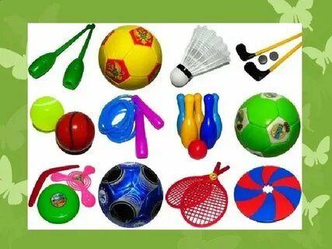 | 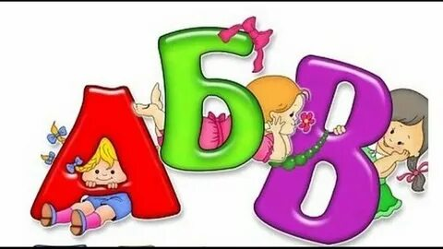
ШАЛУНИШКИ | 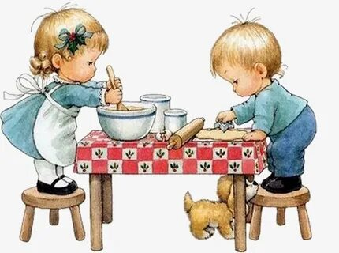
  МАМА | 


